Лэпбук и его значение в работе с детьми дошкольного возраста
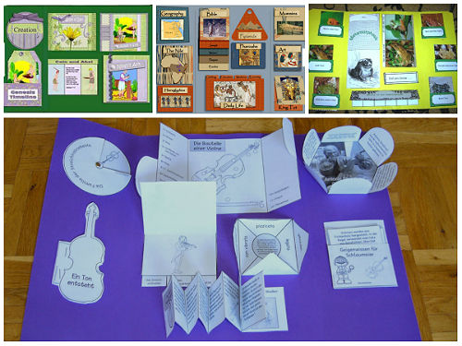
Современные требования, предъявляемые государством к качеству образовательно – воспитательной деятельности в детском саду, подразумевают, что педагогу необходимо постоянно заниматься самообразованием, повышать свой уровень профессиональной компетентности и владеть необходимыми образовательными технологиями.
В связи с внедрением ФГОС дошкольного образования каждый педагог ищет новые подходы, идеи, формы и методы в своей педагогической деятельности, которые были бы интересны дошкольникам и соответствовали бы их возрасту, и наиболее эффективно бы решали педагогические, образовательные и воспитательные задачи. Сегодня мы хотим познакомить вас с новой технологией, интересным методическим пособием – лэпбук.
Что же такое лэпбук?
Лэпбук (lapbook) – это сравнительно новое средство из Америки, представляет собой одну из разновидностей метода проекта. Лэпбук — это самодельная интерактивная папка с кармашками, мини-книжками, окошками, подвижными деталями, вставками, которые ребенок может доставать, перекладывать, складывать по своему усмотрению. В ней собирается материал по какой-то определенной теме.
Создание лэпбука содержит все этапы проекта:
1. целеполагание (выбор темы)
2. разработка лэпбука (составление плана)
3. выполнение (практическая часть)
4. подведение итогов лэпбук – средство для реализации деятельного метода обучения.
Значение лэпбука для педагога
Способствует:
1.организации материала по изучаемой теме в рамках комплексно-тематического планирования
2.оформлению результатов совместной проектной деятельности
3.организации индивидуальной и самостоятельной работы с детьми
4.творческой реализации педагога
5.реализации партнерских взаимоотношений между взрослыми и детьми
Значение лэпбука для ребенка
Способствует:
1. пониманию и запоминанию информации по изучаемой теме
2. приобретению ребенком навыков самостоятельного сбора информации по изучаемой теме, обобщению ее, систематизации
3. повторению и закреплению материала по пройденной теме
4. умению договариваться со сверстниками, распределять обязанности при создании лэпбука
Преимущество использования лэпбука
Помогает:
1. структурировать большой объем данных
2. ребенку самостоятельно собирать нужную информацию
3. развивать познавательный интерес, творческое мышление, мелкую моторику и речь ребёнка
4. разнообразить даже самую скучную тему
5. научить простому способу запоминания
6. объединять педагогов, детей и родителей для увлекательного и полезного занятия
Почему технология «лэпбук» актуальна в наше время? Лэпбук отвечает требованиям ФГОС дошкольного образования к пространственной предметно-развивающей среде:
1. способствует развитию творчества, воображения
2. пригоден к использованию одновременно группой детей (в том числе с участием взрослого как играющего партнера)
3.обладает дидактическими свойствами, несет в себе способы ознакомления с цветом, формой и т.д.
4. является средством художественно-эстетического развития ребенка, приобщает его к миру искусства
5.вариативен (есть несколько вариантов использования каждой его части)
6. его структура и содержание легко воспринимают дети дошкольного возраста
7. обеспечивает игровую, познавательную, исследовательскую и творческую активность всех воспитанников
Использование инновационной игровой технологи «лэпбук» является успешным шагом на пути внедрения ФГОС ДО. Ведь она позволяет нам использовать инновационные методы и формы работы, и реализовывать основные принципы: быть открытыми для семьи, сотрудничать с родителями в воспитании детей, создавать единую развивающую среду, обеспечивать одинаковые подходы к развитию ребенка в семье и детском саду.

